Краткосрочный план по биологии
Раздел: 7.2A Питание живых организмов | Школа: ГУ «Каменская средняя школа»
Дата: | ФИО учителя: Мишкина Ольга Александровна
Класс: 7 | Количество присутствующих | отсутствующих:
Тема урока | Строение и функции листа. Внутреннее строение листа.
Цели обучения, которые достигаются на данном уроке | описывать внутреннее строение листа и объяснить взаимосвязь между строением и функцией
Цели урока | знать все составные части листа и их функции;  уметь объяснять взаимосвязь между строением и функциями листа.
Критерии оценивания  (дескрипторы ) | Знает и описывает название внутренней структуры листа. Анализирует функции и определяет соответствие их со структурой листа. Объясняет взаимосвязь между строением и функцией и делает выводы.
Языковые цели | Описывать внутреннее строение листа и объяснить взаимосвязь между строением и функцией (навыки устной и письменной речи)  Терминология  - питание  - крахмал, белок, сахар, жир  - фотосинтез  - хлоропласт  - мезофилл  - губчатая паренхима  - столбчатая паренхима  - эпидермис  - кутикула  - устьица  - флоэма и ксилема  - проводящая ткань  - межклетники  - механическая ткань  проводящий пучок (жилка)  Фразы для диалога  - эпидермис состоит из…. слоя живых клеток, которые тесно прилегают одна к другой.  - Клетки губчатой паренхимы имеют … форму.  - В клетках столбчатой паренхимы активно идет процесс ...  - У плавающих растений устьица находятся на ...листа.  - В клетках эпидермиса отсутствуют хлоропласты, поэтому они ...свет.
- Сверху кожица покрыта тонким слоем воска, которая выполняет ... функцию.
- По флоэме ко всем тканям и органам растений поступают растворы ...
- Вода поступают по ... ксилемы во все органы и ткани.

Привитие  ценностей | Уважение, академическая честность, труд и творчество, сотрудничество через выполнение заданий.
Межпредметные  связи | Физика (процессы газообмена, транспирации)  Химия (транспорт питательных веществ, фотосинтез- синтез органических веществ)
Навыки  использования  ИКТ | Визуализация электронных ресурсов образовательного процесса
Предварительные  знания | Из курса «Естествознание» 5 класса учащиеся знают, что питание является одним из свойств живых организмов, понимают, что фотосинтез – это процесс синтеза органических веществ из неорганических, протекающий с использованием энергии света
Ход урока
Запланированные этапы урока | Запланированная деятельность на уроке |  | Ресурсы
Вызов  0-3 мин | Приветствие. Проверка отсутствующих. Эмоциональный настрой – в виде игры «Веселый паровоз». Все учащиеся встаю в круг, и друг другу одним существительным, говорят пожелания.  Учитель предлагает учащимся ответить на вопрос: «Как вы думаете, почему для многих растений нет жизни без листьев? »  Формулирование темы, цели, дескрипторов. |  | Презентация  Слайд № 1
Осмысление  4-6 мин  7-11 мин  12-16 мин  17-23мин  24-30 мин  31-35 мин | Изучение новой темы по методике ЗХУ: В тетрадях чертится таблица(3 графы: знаю, хочу, умею ), заполнение которой будет происходить в ходе всего урока.  В начале урока, на основе ответов заполняется графа «Знаю»(что они знают о строении листа)  Сразу же, после заполнения столбца "Знаю", формулируются новые вопросы, ответы на которые ребята хотели бы получить после изучения темы. Их записывают во второй графе.  Изучение новой темы  Чтение параграфа (внешнее строение листа) с пометками, в виде подсказки рисунок с обозначениями основных частей листа.  Ответы учащихся о прочитанной информации.  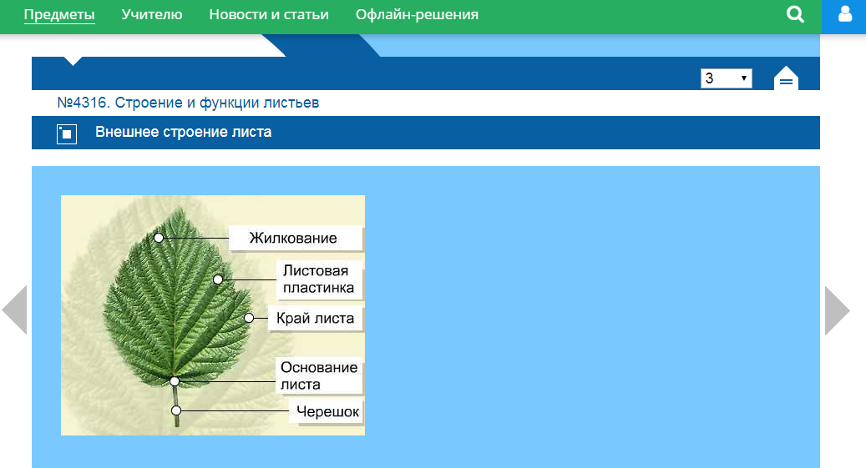  Просмотр видео о внутреннем строении листа с составлением опорной схемы.  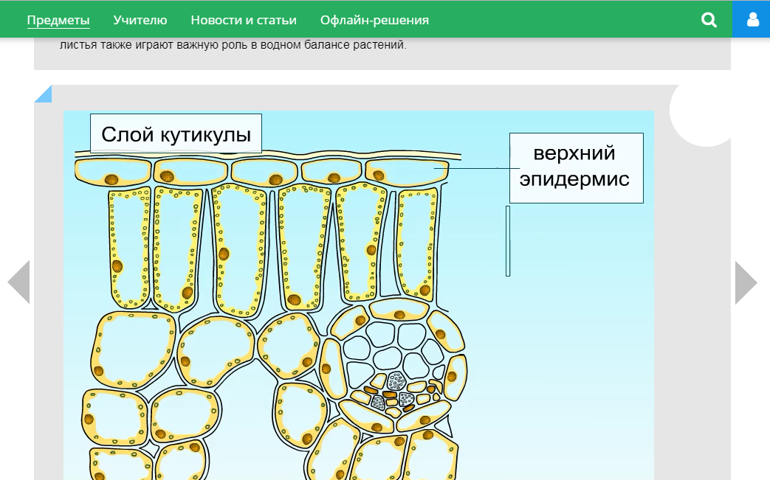  Работа со схемой. Учитель раздает учащимся готовые схемы строения листа, где необходимо отметить все части и соотнести выполняемые функции. Проверка правильности выполненного задания после просмотра видео с образовательного портала.  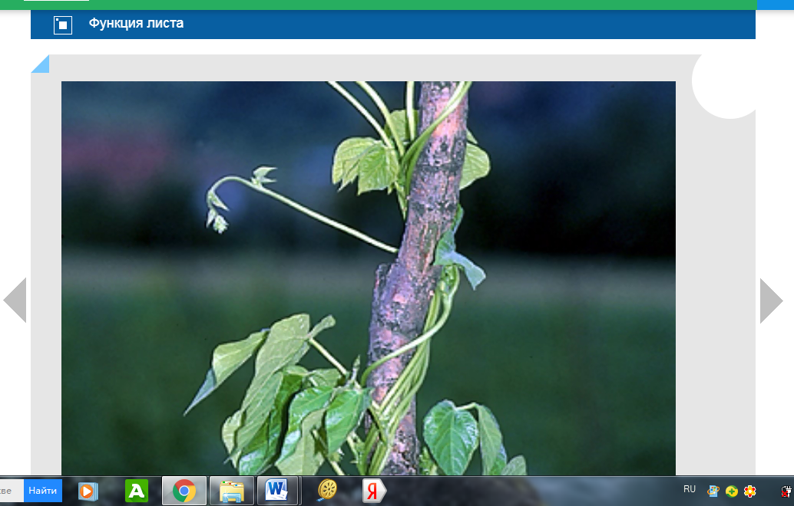  Закрепление  Выполнение упражнений и тестовых заданий для закрепления пройденной темы на портале bilimland.kz  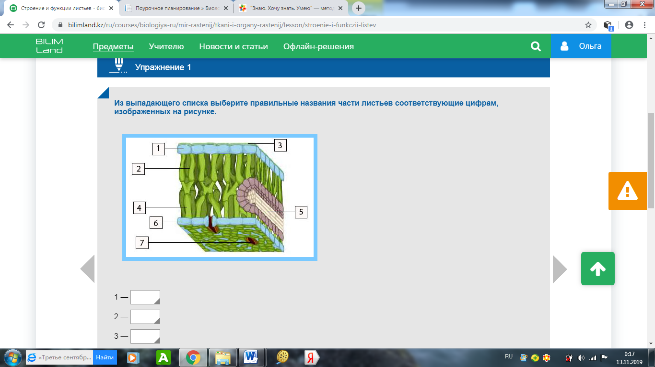  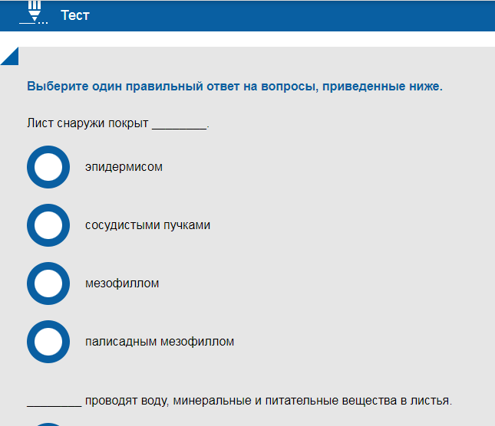 |  | Слайд №2  Слайд №3  https://bilimland.kz/ru/courses/biologiya-ru/mir-rastenij/tkani-i-organy-rastenij/lesson/stroenie-i-funkczii-listev  Слайд № 4  https://bilimland.kz/ru/courses/biologiya-ru/mir-rastenij/tkani-i-organy-rastenij/lesson/stroenie-i-funkczii-listev  Приложение 1  Слайд №5  https://bilimland.kz/ru/courses/biologiya-ru/mir-rastenij/tkani-i-organy-rastenij/lesson/stroenie-i-funkczii-listev  https://bilimland.kz/ru/courses/biologiya-ru/mir-rastenij/tkani-i-organy-rastenij/lesson/stroenie-i-funkczii-listev
Рефлексия  36-40 мин | Итоги урока. Возвращение к таблице, которая составлялась в начале урока. Заполнение 3-ей графы. Учащиеся делают выводы и записывают то, что узнали.  Учитель возвращается к целям урока, обсуждая уровень их достижения.  Для меня сегодня новое ...............  У меня сформировалиь навыки работы.....  Полученные сегодня знания я буду применять ...................................... ...... |  | Слайд № 6
Дифференциация | Оценивание |  | Здоровье и соблюдение техники безопасности
Дифференцированные задания, ресурсы, взаимообучение. Оказание помощи слабоуспевающим учащимся с помощью дополнительного материала, или ответов, на возникающие вопросы. | Наблюдение учителя за учащимися в течении урока.  Итоговое письменное оценивание в конце урока.  Учитель наблюдает в течении учебной деятельности учащихся и оказывает поддержку учащимся, которые испытывают затруднения в работе.. |  | Соблюдение правил техники безопасности.
Рефлексия по уроку  Были ли цели урока/цели обучения реалистичными?  Все ли учащиеся достигли ЦО?  Если нет, то почему?  Правильно ли проведена дифференциация на уроке?  Выдержаны ли были временные этапы урока?  Какие отступления были от плана урока и почему? | Используйте данный раздел для размышлений об уроке. Ответьте на самые важные вопросы о Вашем уроке из левой колонки.
Общая оценка
Какие два аспекта урока прошли хорошо (подумайте как о преподавании, так и об обучении)?
1:
2:
Что могло бы способствовать улучшению урока (подумайте как о преподавании, так и об обучении)?
1:
2:
Что я выявил(а) за время урока о классе или достижениях/трудностях отдельных учеников, на что необходимо обратить внимание на последующих уроках?

Приложение №1
Соотнесите структуры листа и выполняемые функции.
Структуры листа | Функции
а) губчатые клетки | 1. происходит процесс фотосинтеза
b) устьица | 2.проводит питательные вещества
c) столбчатые клетки | 3.защита внутренней части листа от перегрева солнечными лучами
d) проводящие пучки | 4. отвечает за транспирацию
e) мезофил | 5. запасает газы и воду

